### 测试内容：并且采用两种不同的编译方式

测试结论：

使用从源码编译的库，比使用官方的库要节约3小时左右。编译适合自己平台硬件的库，应有利于发挥自己硬件平台的性能。

**测试机器：重庆12号**

测试机器硬件配置如下：

CPU核心及版本信息：64 Intel(R) Xeon(R) Silver 4216 CPU @ 2.10GHz

内存大小：376GiB

需要测试的硬盘：479TiB (HDD)

操作系统版本号：cat /etc/redhat-release

CentOS Linux release 7.7.1908 (Core)

测试软件版本信息：./bench --version

lotus-bench version 0.3.0

编译方式：FFI_BUILD_FROM_SOURCE=1 ; make bench

参数版本：v24

完整测试命令和测试结果截图如下：

export FIL_PROOFS_MAXIMIZE_CACHING=1; time ./bench --sector-size=34359738368 --no-gpu --storage-dir=/data

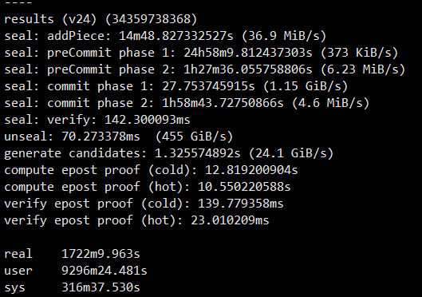

监控数据（cpu使用情况、内存使用情况、磁盘io使用情况）

cpu使用情况：

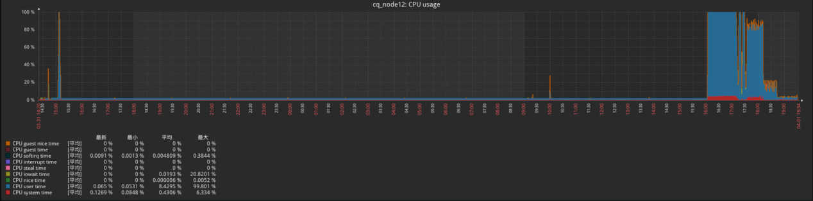

内存使用情况：

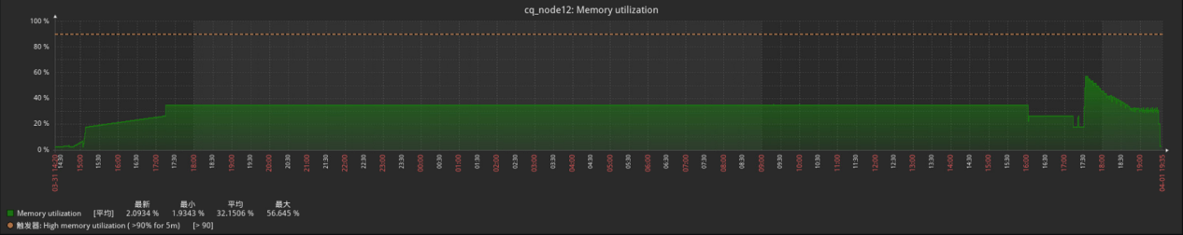

磁盘io使用情况：

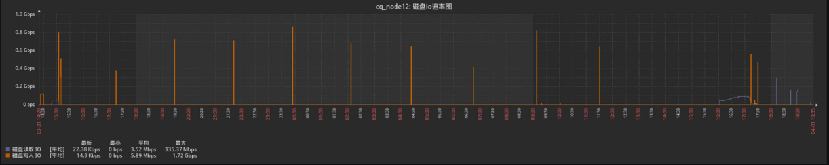

**测试机器：重庆12号**

测试机器硬件配置如下：

CPU核心及版本信息：64 Intel(R) Xeon(R) Silver 4216 CPU @ 2.10GHz

内存大小：376GiB

需要测试的硬盘：476TiB (HDD)

操作系统版本号：cat /etc/redhat-release

CentOS Linux release 7.7.1908 (Core)

测试软件版本信息：./bench --version

lotus-bench version 0.3.0

编译方式：make bench

参数版本：v24

完整测试命令和测试结果截图如下：

export FIL_PROOFS_MAXIMIZE_CACHING=1; time ./bench --sector-size=34359738368 --no-gpu --storage-dir=/data

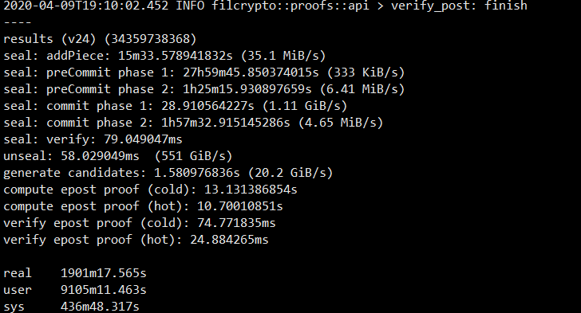

监控数据（cpu使用情况、内存使用情况、磁盘io使用情况）

cpu使用情况：

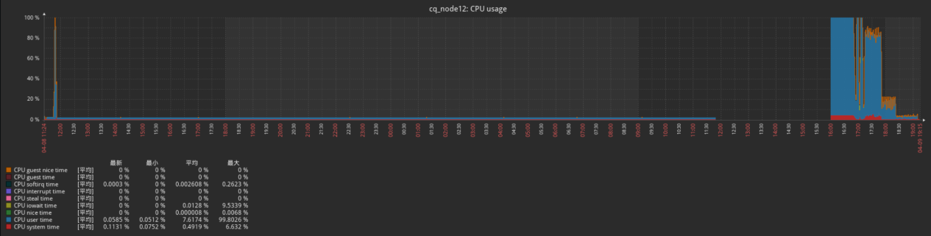

内存使用情况：

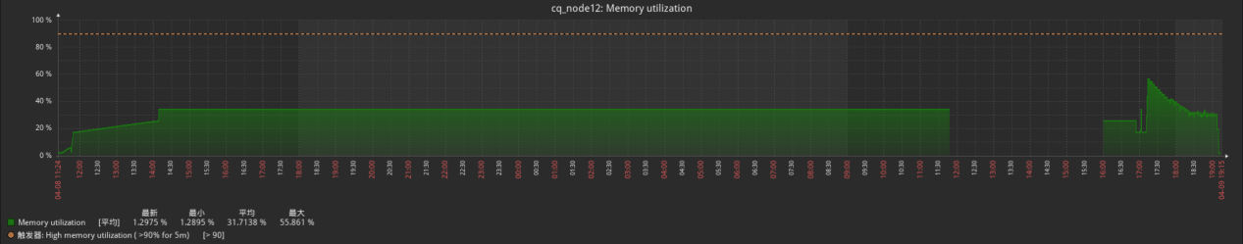

磁盘io使用情况：

